Раздел долгосрочного плана: 10.1B – Молекулярная физика |  |  |  |  | Школа: осш №30
Дата:18.11.19 |  |  |  |  | ФИО учителя: Султанова У.Р.
Класс: 10а,б |  |  |  |  | Количество присутствующих: |  | отсутствующих;:
Тема урока |  | Isoprocesses. Изопроцессы. Графики изопроцессов. Решение задач
Цели обучения, которые достигаются на данном уроке |  | 10.3.2.5 - применять газовые законы при решении расчетных и графических задач; читать графики изопроцессов.
Цели урока  Lesson Objectives: |  | - Знают и различают изопроцессы  - Используют газовые законы законы при решении задач  By the end of the lesson, the learner will be able to:  - ALL learners will be able to definition of Iso process  - MOST learners will be able to know gas law formula  - SOME learners will be able to solve and graphic problems
Критерии успеха |  | Различают изопроцессы и их графики  Знают газовые законы  Могут применить газовые законы при решении задач
Языковые цели |  | Цель обучения по предмету  Учащиеся могут:  описывать изопроцессы, формулировать газовые законы, описывать математически;  Языковая цель обучения  Учащиеся могут:  использовать диаграммы для устного объяснения газовых законов  Серия полезных фраз для диалога/письма  Какая величина постоянна при Isothermal process...  Формула закона Бойля -Мариотта..  Какая величина постоянна при Isobaric process…..  The formula is Isochoric process……  Предметная лексика
Языковые цели
  Қазақ тілінде | На русском | English
  Идел газ | Идеальный газ | Ideal gas
  Изотермиялық процесс | Изотермический процесс | Isothermal process
  Бойль заңы | Закон Бойля | Boyle's Law
  Изобаралық процесс | Изобарический процесс | Isobaric process
  Гей-Люссак заңы | Закон Гей-Люссака | Guy-Lussac's Law
  Изохоралық процесс | Изохорический процесс | Isochoric process
  Шарль заңы | Закон Шарля | Charles' Law
  Қысым | Давление | Pressure
  Температура | Температура | Temperature
  Көлем | Объем | Volume
  Термодинамикалық параметр | Термодинамический параметр | Thermodynamic parameters
Привитие ценностей |  | Привить в учащихся умение работать самостоятельно ,в парах и в группе; уважению мнения товарища; бережного отношения к имуществам школы; умения самостоятельного поиска источников знания.
Межпредметные связи |  | математика
Предварительные знания |  | 8 класс раздел термодинамика
Ход урока
Запланированные этапы урока | Запланированная деятельность на уроке |  |  |  |  |  |  | Ресурсы
Начало урока  5 мин  Середина урока  20 мин  Закрепле ние  10 мин | Организационный момент. Good morning students.  I am glad to see you.  - Проверка д/з  Фронтальный опрос  Что нужно было найти?  Какую формулу применили для нахождения величины?  Какой получился ответ?  Учащиеся сравнивают ответы, исправляют ошибки.  Today’s lesson is going to focus on Isoprocesses and gas laws.  After today, you’ll able to understand gas laws and solve problems  І. Актуализация знаний –Physical quiz.  1.What is const the Isobaric process ?  2. Write down Charles' Law formula ?  3. What is the unit of pressure?  4. Write down Guy-Lussac's Law formula?  5.The absolute temperature formula?  6. What is const the Isochoric process?  7. Write down Boyle's Law formula?  8. Write down Thermodynamic parameters?  ІІ. Установи соответствие между терминами на трех языках( таблица дается в разрезанном виде).  Работа в группах: собирают таблицу физических терминов.  Разбор задач у доски с пояснениями учащихся  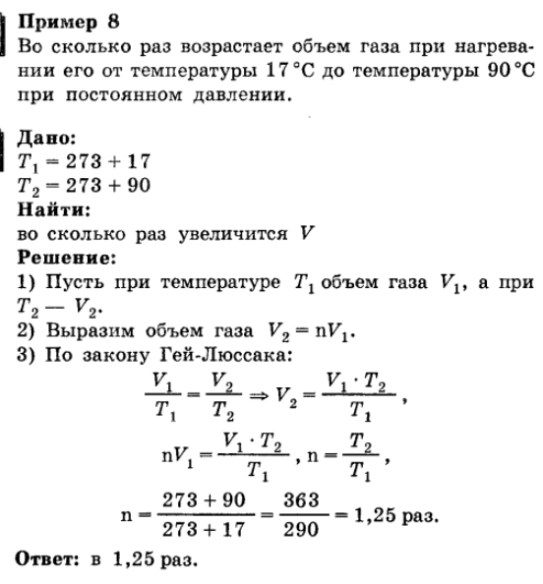  At a temperature of 12⁰C, the pressure in the cylinder with argon is 60atm. What will the pressure be at temperature of 24⁰C  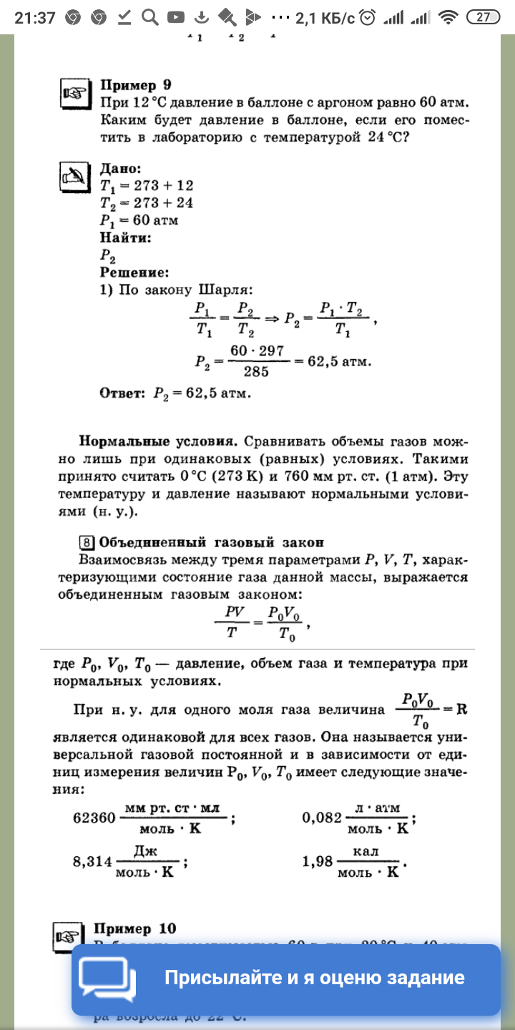  Самостоятельная работа в парах. (работа по карточкам)  - At a temperature of 16⁰C, the pressure in the cylinder with helium is 50atm. What will the pressure be at temperature of 24⁰C?  - Работа с графиками.  Graph of which isoprocesses are presented  2. 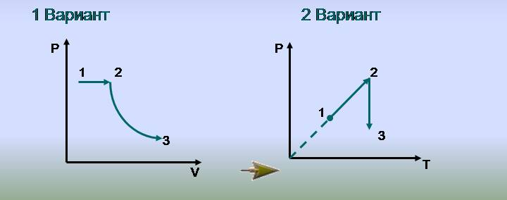 |  |  |  |  |  |  | Учебник 10 класс  Раздаточный материал  Карточки
  Қазақ тілінде | На русском | English
  Идел газ | Идеальный газ | Ideal gas
  Изотермиялық процесс | Изотермический процесс | Isothermal process
  Бойль заңы | Закон Бойля | Boyle's Law
  Изобаралық процесс | Изобарический процесс | Isobaric process
  Гей-Люссак заңы | Закон Гей-Люссака | Guy-Lussac's Law
  Изохоралық процесс | Изохорический процесс | Isochoric process
  Шарль заңы | Закон Шарля | Charles' Law
  Қысым | Давление | Pressure
  Температура | Температура | Temperature
  Көлем | Объем | Volume
  Термодинамикалық параметр | Термодинамический параметр | Thermodynamic parameters
Конец урока  5 мин | Домашнее задание:  При изотермическом сжатии газа, занимающего объем 10л, до 2л давление газа возросло на 6 атм. Определите первоначальное давление?  Рефлексия:  - что узнал, чему научился  - что осталось непонятным  - над чем необходимо работать
Дифференциация – каким образом Вы планируете оказать больше поддержки? Какие задачи Вы планируете поставить перед более способными учащимися? |  |  |  | Оценивание – как Вы планируете проверить уровень усвоения материала учащимися? |  | Здоровье и соблюдение техники безопасности
Все учащиеся: знают газовые законы  Многие учащиеся : применяют газовые законы при решении задач  Некоторые учащиеся: решают графические задачи. |  |  |  | Оценивание парной и индивидуальных работ |  | Инструкции по технике безопасности
Рефлексия по уроку |  |  | Используйте данный раздел для размышлений об уроке. Ответьте на самые важные вопросы о Вашем уроке из левой колонки.
Общая оценка
Какие два аспекта урока прошли хорошо (подумайте как о преподавании, так и об обучении)?
1:
2:
Что могло бы способствовать улучшению урока (подумайте как о преподавании, так и об обучении)?
1:
2:
Что я выявил(а) за время урока о классе или достижениях/трудностях отдельных учеников, на что необходимо обратить внимание на последующих уроках?

